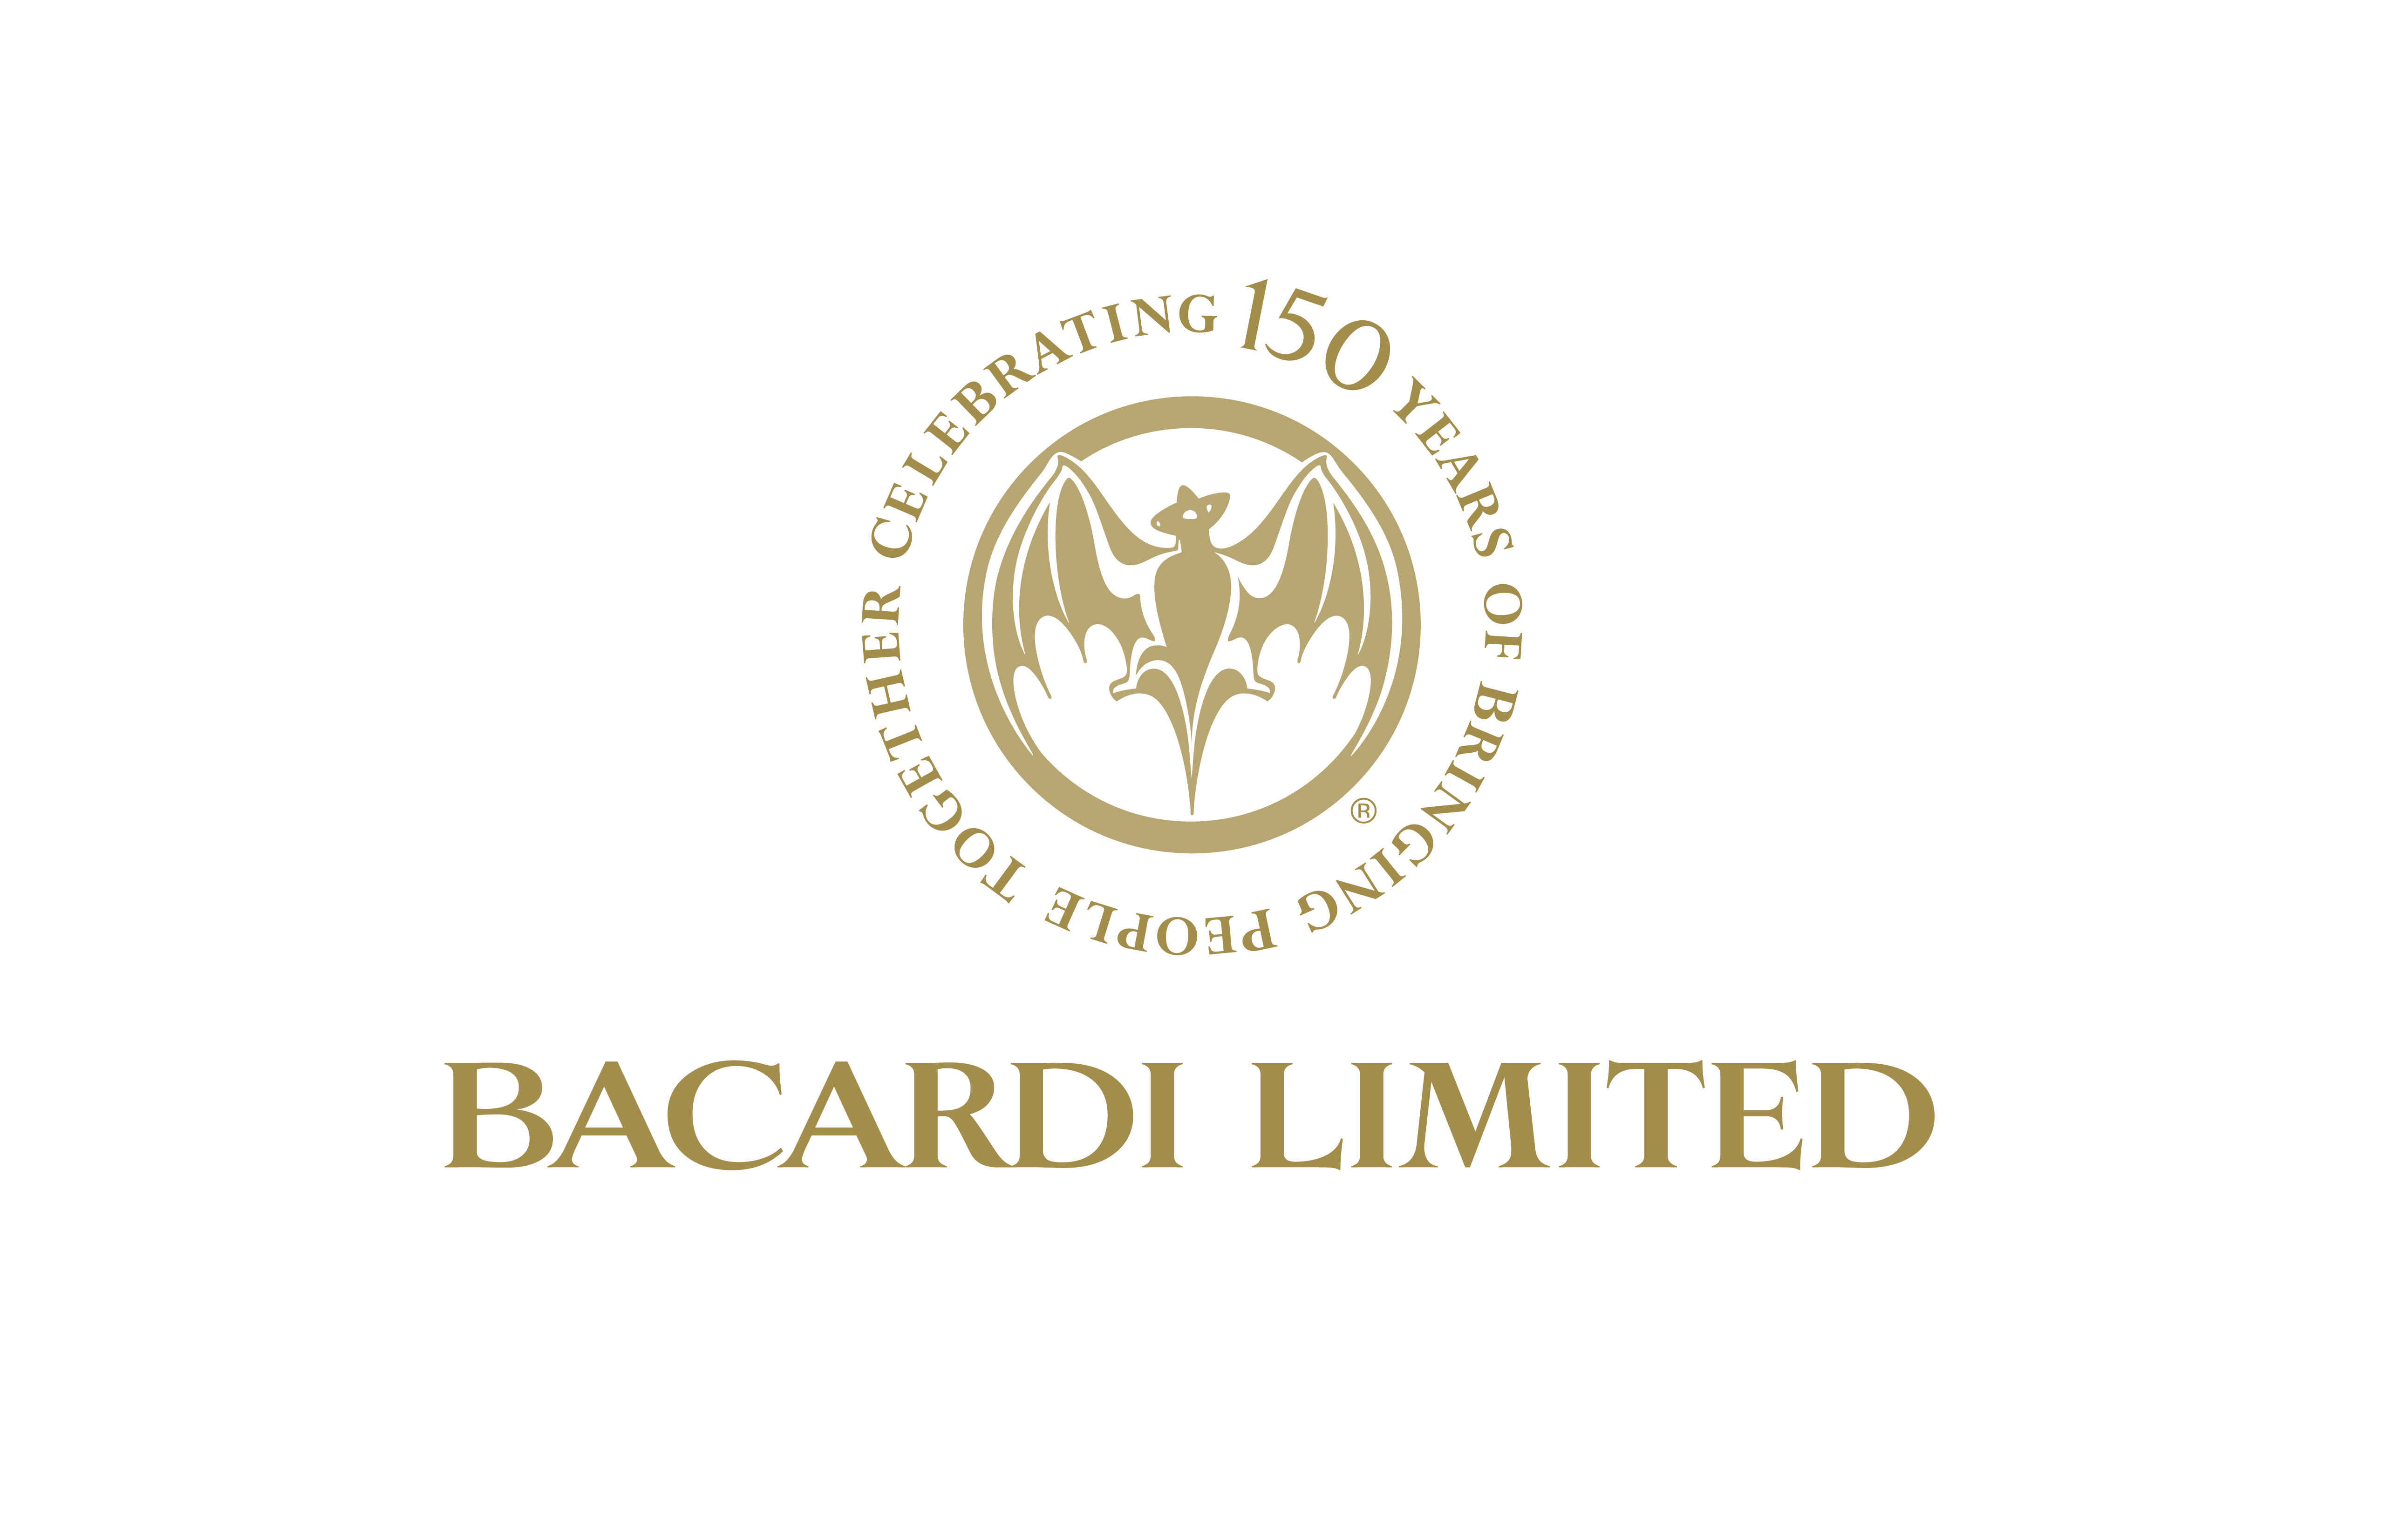
바카디, 거장의 럼 제조 150주년 맞아; 2000달러 희귀 바카디 럼으로 “오리지널 마에스트로 드 론” 기념
한정판 병은 모든 바카디 럼 병 제작의 예술을 기념하는 것이다
버뮤다, 해밀턴, 2012년 3월 7일 /PRNewswire/ -- 150년 전 바카디(BACARDI)가 세운 럼 제조기준을 기념해, 가족 소유의 바카디 리미티드는 모든 바카디 럼 병의 전문성과 장인정신을 기리기 위해 최초이자 가장 희귀한 바카디 럼을 발표했다.
이 보도와 관련된 멀티미디어 자산은http://www.multivu.com/mnr/53405-bacardi-150th-anniversary-celebrates-art-of-rum-making-releases-rare-rum를 클릭하면 된다.
(사진: http://photos.prnewswire.com/prnh/20120307/MM61343)
전무한 마에스트로 드 론 바카디(Maestros de Ron BACARDI)(마스터 블렌더)의 수(총 8명이고 모두 바카디 가족 구성원임)가 각자의 놀라운 재능을 모아 아주 특별하고 희귀한 한정판 바카디 럼 –론 바카디, 드 마에스트로 드 론, 빈티지, MMXII를 만들었다. 20년 동안 오크통에 숙성했고 60년 된 코냑통에서 완성된 최고급 바카디 럼 블랜드인 이 빈티지 블랜드는 수작업의 크리스탈 유리병에 담긴다.
이 아름다운 빈티지 럼의 출시로 기념된 거장의 예술은 1862년 산티아고 드 쿠바에서 원조 마에스트로 드 론인 바카디 설립자 돈 파쿤도 바카디 마소(Don Facundo Bacardi Masso)가 마무리지었다. 글로벌 마스터 블렌더 매니 올리버(Manny Oliver)는 "돈 파쿤도는 바카디 럼 중 가장 혼합하기 쉬운 바카디 슈피리어 럼을 만들어 럼 제조단계를 소개하고 기준을 제시함으로 증류주의 세계를 영원히 바꿔놨다”면서 “그것이 프리미엄 맑은 럼주, 즉 오늘날의 럼주를 탄생시켰다”고 말했다.
푸에르토 리코 마스터 블렌더 조 고메즈(Joe Gomez)는 "그는 다크 럼을 만드는데도 같은 기술을 사용했다. 단계들은 5세대 동안 신중히 선발된 바카디 마스터 블렌더에게 전해 내려왔고 오늘날 바카디의 고급 럼주 포트폴리오 제작에 사용된다”고 전했다.
바카디 리미티드의 회장이자 바카디 가족의 5대손인 파쿤도 L. 바카디(Facundo L. Bacardi)는 "우리 가족은 내 고조부이자 바카디 설립자 돈 파쿤도 바카디 마소의 150년 유산을 그가 1862년에 매일 그랬듯이 예술적이고 거장다운 방법으로 럼주를 제조하고 혼합함으로 기념하고 있다”면서 “바카디 럼은 세계에서 가장 좋아하고 가장 많이 구매하는 럼주이자 맛, 품질, 혁신 분야에서 400개의 상을 받아 가장 많은 상을 탄 럼주이기도 하다”고 전했다.
1862년 이전 시대의 럼은 거칠고 강해 고급 와인과 코냑에 익숙한 쿠바의 신흥 중산층의 입맛에 맞지 않았다. 그때 돈 파쿤도는 더 정교하고 당시 최고의 코냑에 견줄만한 증류주 제조에 나섰다.
수 년의 연구 끝에 그는 럼 제조의 7개 기준을 개척하고 발전시켰다:
- 고급 재료: 바카디 기호 프로파일에 필수적인 최고 품질 사탕수수 당밀만을 사용한다.
- 특별 효모로 조절발효: 그는 특별한 효모종(BACARDI Levadura라고 알려짐)을 추출해 조절발효와 맛의 일관성을 유지했다. 같은 전매 효모는 오늘날에도 사용된다. 발효 중, 효모는 당밀의 당분을 알코올로 변환시킨다. 바카디 효모 없이는 바카디 럼의 독특한 맛을 재현할 수 없다.
- 평행증류: 그는 증류액을 증류시키기 위해 평행과정모형을 사용했다. 두 증류액은 바카디 럼의 강력한 맛과 특징을 만드는 무거운 바디의 럼 증류주와 독특한 바카디의 부드러움을 전하는 가벼운 바디의 증류주가 있다.
- 숯 여과: 그는 맛을 정제하고 순하게 하며 모든 바카디 럼 병에 일관성과 품질을 유지하기 위해 여러 차례의 숯 여과를 실행했다. 과정을 위한 자연목재 숯과 그들의 응용에 대한 정확한 비율은 바카디 마스터 블렌더의 비밀 비법이다.
- 목적이 있는 연공: 그는 직접 고른 구워진 미국산 화이트 오크통에 럼을 연공해 부드러운 맛과 특정한 풍미를 전달했다.
- 두 번째 여과: 그는 연공된 럼을 다시 숯 여과해 최고의 일관성과 부드러움을 찾았다.
- 혼합: 그는 혼합을 예술의 경지로 끌었는데, 그의 럼을 바카디 럼의 독특하고 완벽한 맛과 어울리도록 혼합했다.
론 바카디, 드 마에스트로 드 론, 빈티지, MMXII와 함께하는 자랑스런 가족의 전문기술
바카디 가족 마스터 블렌더이자 설립자의 고손자인 마뉴엘 호르헤 쿠틸라스(Manuel Jorge Cutillas)는 "우리는 가장 경험이 많은 마스터 블렌더들을 모아 150주년을 위한 독특한 럼을 만들었다. 우리는 지난 20년 동안 만들어진 최고의 럼 빈티지를 이용해 이전에는 없었던 바카디 럼 블랜드를 창조하기 위해 노력을 집중했다”고 말했다. 쿠틸라스는 전에 바카디의 회장을 역임했었다.
바카디 가족 마스터 블렌더 길레르모 가르시아 레이(Guillermo Garcia Lay)는 "우리는 최고 품질의 숙성된 럼주로 작업할 수 있는 특권을 누렸다. 우리는 나무와 과일 향을 찾으려고 했다. 좋은 럼을 만드는 균형과 평형을 찾으려고 했다. 이 럼이 가진 맛과 특징의 깊이는 매우 독특하다”고 덧붙였다.
바카디 가족 마스터 블렌더 에밀리오 바카디 브라보(Emilio Bacardi Bravo)는 "난 이 럼에 대한 아이디어를 가지고 있었고 다른 마스터 블렌더들도 그랬다. 그래서 우리 모두를 만족시킬 수 있는 하나의 바카디 럼을 만들려고 노력했다. 우리가 만족할 수 있다면, 모두가 만족할 수 있다고 생각했다”고 말했다.
바카디 가족 마스터 블렌더 호이킨 바카디 볼리바(Joaquin Bacardi Bolivar)는 "나는 이 가족의 일원인 것이 자랑스럽고 내가 한 일도 자랑스럽다. 이것은 내가 아는 유일한 일이며 쿠바를 떠난 후 럼 제조 외에는 다른 일은 하지 않았다. 150주년을 맞이할 수 있다는 것과 이 럼주를 만들 수 있다는 것이 매우 자랑스럽다. 영광이다”고 전했다.
바카디 가족 마스터 블렌더 호르헤 델 로잘 코바니(Jorge Del Rosal Covani)는 "우정, 모임, 함께 웃을 수 있는 것, 동지애, 정말 놀랍다. 늘 그래 왔다. 이들은 나의 오랜 친구이자 가족이자 사촌들이다. 아름다운 기회였다”고 말했다.
독특한 맛
바카디 MMXII는 부드러운 맛을 가진 향이 매우 좋고 풍부한 너그러운 럼주다. 신선한 열대 과일과 달콤한 꽃 향기가 연한 바닐라와 부드러운 오크 성질과 조화를 이루고 있다. 이 매력적인 향의 성질들은 달콤한 캐리비언 꿀과 좋은 향의 과일로 더 강화돼 연한 오크 배경에 길고 즐거운 끝 맛을 선보인다. 바카디 MMXII 빈티지는 43% ABV/86 Proof이다.
바카디 가족 마스터 블렌더 토텐 코마스(Toten Comas) 바카디는 "우리는 현재 통들에 있는 최고의 빈티지들과 다른 우리가 원했던 기호 프로파일을 만들었다”고 말했다.
바카디 가족 마스터 블렌더 파쿤도 바카디 브라보(Facundo Bacardi Bravo)는 "우리는 각자의 최고 경험들을 하나의 바카디 럼에 모아 새 럼을 만들어서 돈 파쿤도와 여러 세대의 블렌더들을 기억하고 존경을 표했다. 우리는 그들의 업적을 이어갈 것이다”고 전했다.
미래의 씨앗
수작업으로 만든 크리스탈 유리병은 돈 파쿤도의 아들이 150년 전 산티아고 드 쿠바의 첫 바카디 양조장에 심었던 야자수를 상징한다. ‘엘 코코(El Coco)’로 알려진 이 야자수는 바카디 가족의 유산과 쿠바적 뿌리의 상징이 됐다. 이 유리병은 향후 150년의 증류주를 향한 새 씨앗을 구현한다.
좌표
손으로 누른 붉은 크리스탈 박쥐 장치 옆에 식각된 좌표 20 01 48.69북 075 49 56.86서 는 바카디 럼이 산티아고 드 쿠바에서 태어난 곳을 지칭한다. 그곳은 설립자의 아들이 원조 ‘엘 코코’를 심은 곳이자 우리의 150년 역사가 시작된 바카디의 첫 양조장이 있는 곳이다. 유리병은 ‘엘 코코’와 바카디 가족의 원래 집을 가리키는 캐리비안 지도도 포함하고 있다.
판매
정교한 가죽 케이스에 담긴 500ml 유리병 하나는 소매가격 2000달러(USD)에 판매된다. 매우 한정돼, 약 200병만이 세계의 선정된 공장 면세점과 프리미엄 소매점에서 만날 수 있다.
거장의 150년 럼 제조
바카디 마에스트로 드 론 예술의 비공개 영상은 내셔널지오그래픽 채널(National Geographic Channel)의 ‘메가팩토리’ 프로그램에서 방영된다. 시청자들은 세계를 여행하며 희귀 빈티지를 포함한 바카디 럼주가 만들어지는 것을 목격하게 될 것이다. 프로그램에 참여했던 바카디 마스터 블렌더 마리오 포르투온도(Mario Portuondo)는 “비법을 아는 몇 안 되는 사람 중 한 명인 소감은? 글쎄, 매우 자랑스럽다. 큰 특권을 가진 느낌이다”고 말했다.
이것이 여러분이 오리지널 바카디 쿠바 리브레(BACARDI Cuba Libre)와 오텐틱 바카디 모히토를 포함한 세계 최고 맛을 자랑하는 칵테일들의 시작을 볼 수 있는 기회다. 프로그램은 방송 날짜는 다음과 같다. 캐나다 3월 17일; 이탈리아 3월 18일; 호주/뉴질랜드 3월 27일; 영국/남미 3월 29일; 동남아시아 4월 5일; 스페인/포르투갈 5월 28일; 노르웨이/스웨덴/핀란드/벨기에/네덜란드/룩셈부르크/헝가리 5월 31일; 터키 6월 1일; 러시아/발트해/루마니아/그리스/프랑스 6월 5일; 독일 6월 21일.
바카디 럼의 모든 병에 서명이 장식돼 있는 이유, 바카디가 쿠바의 첫 다국적 기업이 된 방법 등 바카디의 전통에 대해 알려면 특별한 150주년 기념섹션www.BacardiLimited.com/150을 방문하면 된다.
언론은 추가적인 바카디 150주년 행사들에 대한 정보를 얻기 위해 www.BacardiMediaCentre.com에 등록할 수 있고, 로고, 이미지, 홍보물, 동영상과 오디오 파일, 인터뷰, 타임라인 등 멀티미디어 항목들을 확인할 수 있다.
(유)바카디(Bacardi Limited)에 대해
세계 최대 개인 소유 주류회사인 바카디(Bacardi Limited)는 국제적인 명성의 주류와 와인을 제조 판매하고 있다. 브랜드 포트폴리오에는 세계 베스트셀러이자 가장 많은 상을 받은 바카디(BACARDI®) 럼, 세계 최고의 슈퍼 프리미엄 보드카인 그레이 구스(GREY GOOSE®) 보드카, 미국에서 가장 많이 팔리는 블랜디드 스카치 위스키인 듀어스(DEWAR'S® ) 최고 품질이자 세계에서 가장 빨리 성장하고 있는 진인 봄베이 사파이어 (BOMBAY SAPPHIRE®), 세계 최고 베르무트인 마티니(MARTINI®) 베르무트와 스파클링 와인, 멕시코1위 프리미엄 데킬라이자 미국에서 제일 잘 팔리는 데킬라인 100% 블루 아게이브 데킬라 카자도레스(CAZADORES®) 세계에서 가장 빨리 성장하는 보드카 브랜드 중 하나인 에리스토프(ERISTOFF®) 보드카, 그 외 세계적인 혹은 부상하고 있는 200종이 넘는 브랜드와 라벨들이 있다.

1862년 2월 4일에 설립된 후 7세대를 거친 바카디는 현재 6,000명의 직원을 두고 4개 대륙 16개 시장의 27개 시설에서 제품을 제조하고 150국 이상에서 판매하고 있다. 바카디 리미티드는 바카디 인터내셔널 리미티드를 포함한 바카디 회사들의 그룹을 지칭한다. www.BacardiLimited.com

출처 (유)바카디 (Bacardi Limited)
문의처: Amy Federman, +1-441-294-1110, afederman@bacardi.com, Patricia M. Neal, +1-441-294-1110

